# **市文旅局领导带队开展春节期间文旅市场专项检查**

**为确保春节期间文旅市场安全稳定，营造欢乐祥和的节日氛围，更深刻的汲取1月22日，乐山市沙湾区发生一氦气球坠落事故，造成2死2伤。1月24日，成都市彭州市宝山回龙沟旅游景区内索道因系统故障导致9个箱体49名游客被困，最后被安全转移的游客被困时间长达9个小时的事故教训，文旅系统全体工作人员做到放假不放松、过节不脱节，局领导班子每日值班人员持续带队开展对文旅场所专项执法检查，牢守意识形态与安全生产底线。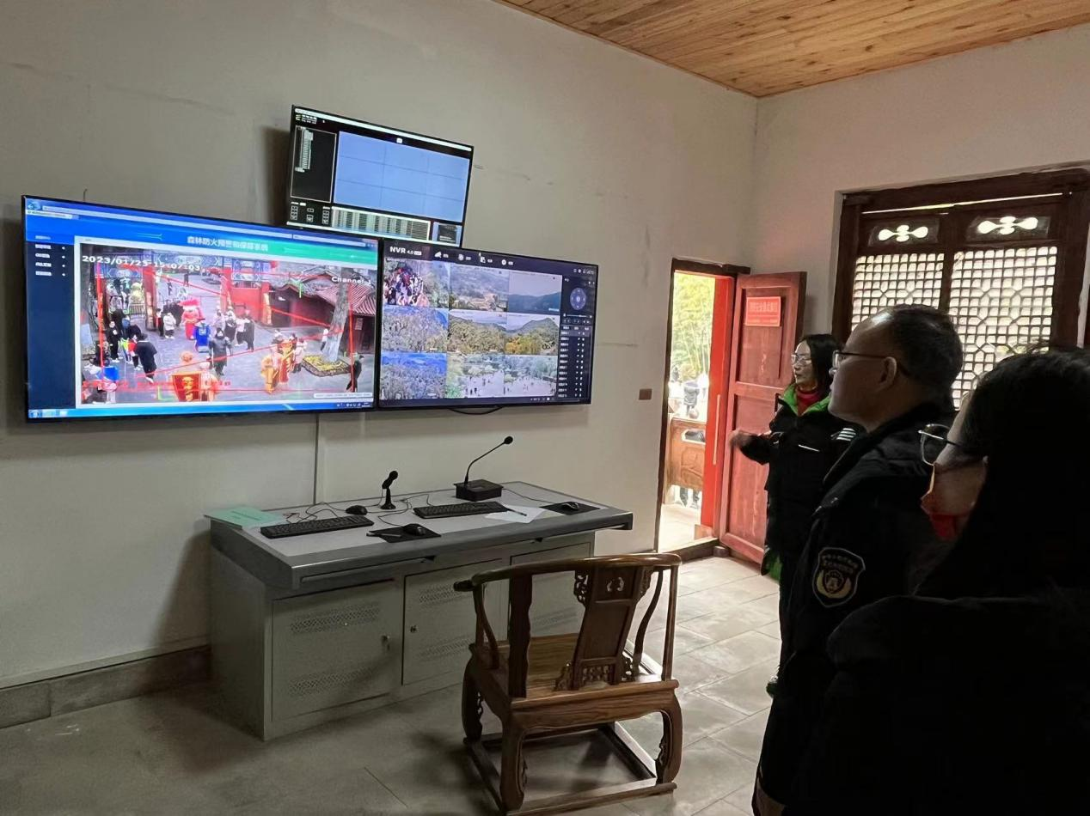 （对景区景点的监控设备检查）**

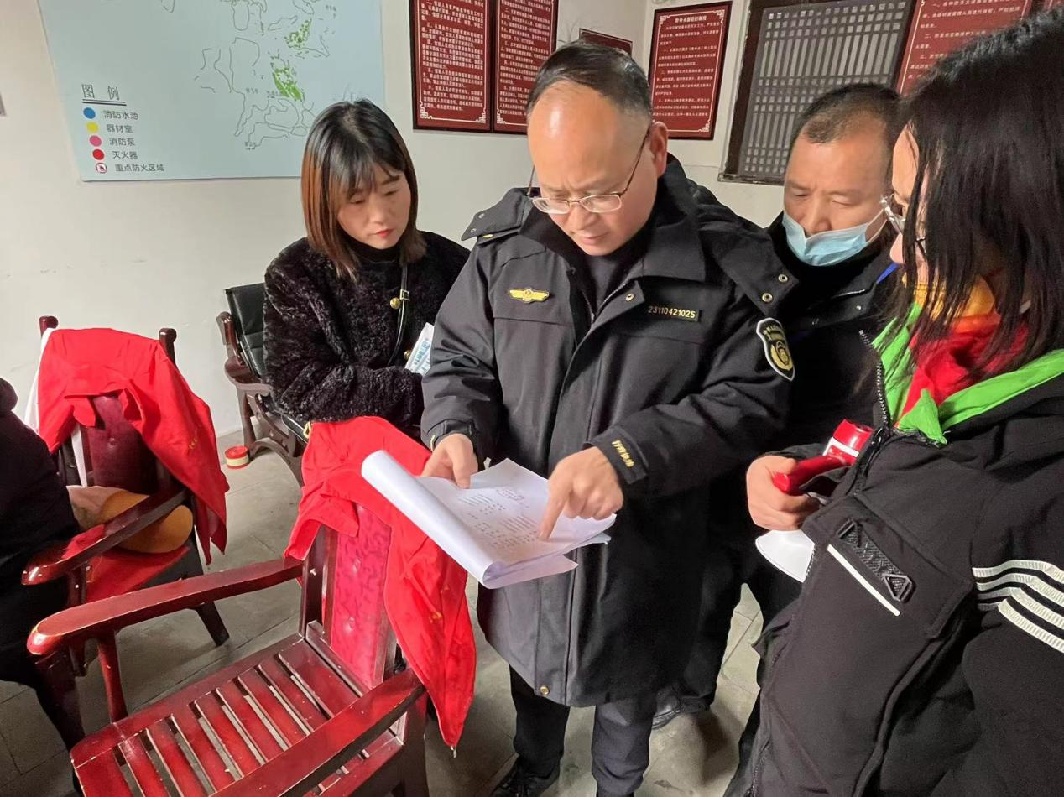**（对景区每月巡查记录进行检查）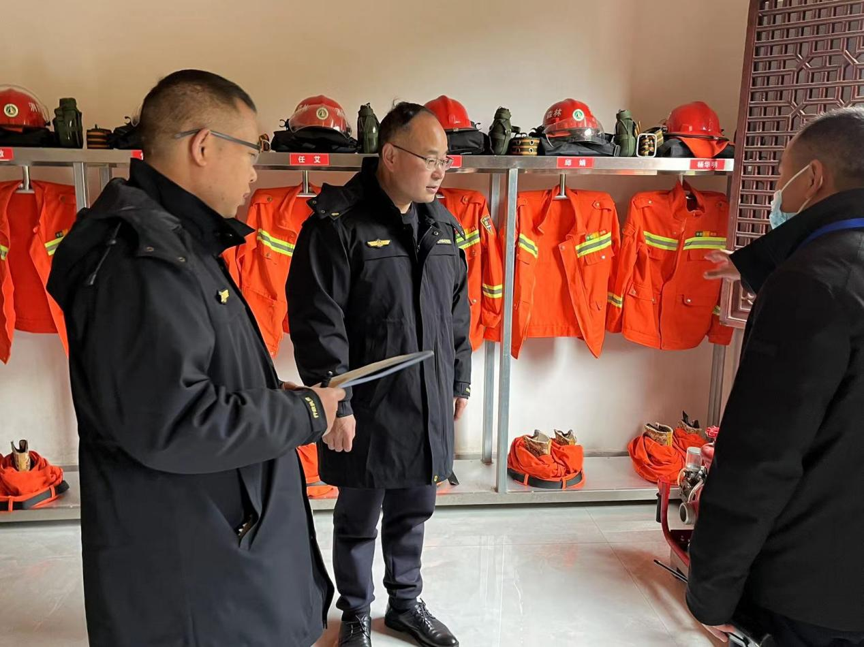（对景区景点的消防物资储备检查）**

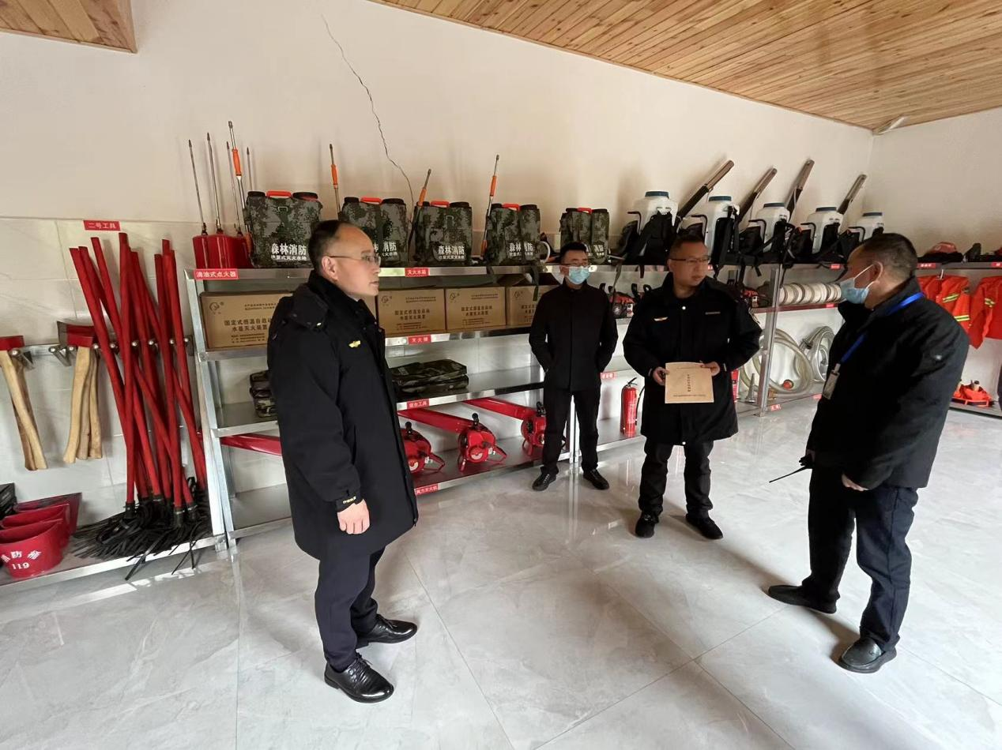

**假日期间，每日安排执法检查组对全市互联网上网服务营业场所、歌舞娱乐场所、书店、影院、旅行社、玻璃栈道、冰雪小镇等场所开展执法督导检查。一是重点检查各经营场所安全生产情况。主要检查各经营场所消防安全制度及应急疏散预案是否建立、安全出口是否畅通、消防设施设备是否完好有效、是否开展隐患排查等方面情况。要求各场所牢固树立安全意识，落实安全生产和疫情防控主体责任，抓好隐患排查整改。二是重点检查文化市场依法经营情况。严查互联网上网服务营业场所、歌舞娱乐场所接纳未成年人、歌曲曲库及屏幕画面含有法律禁止内容、出版物经营单位发行非法出版物、院线电影盗录传播等违法经营行为，要求各经营场所增强社会责任感，文明守法经营。**

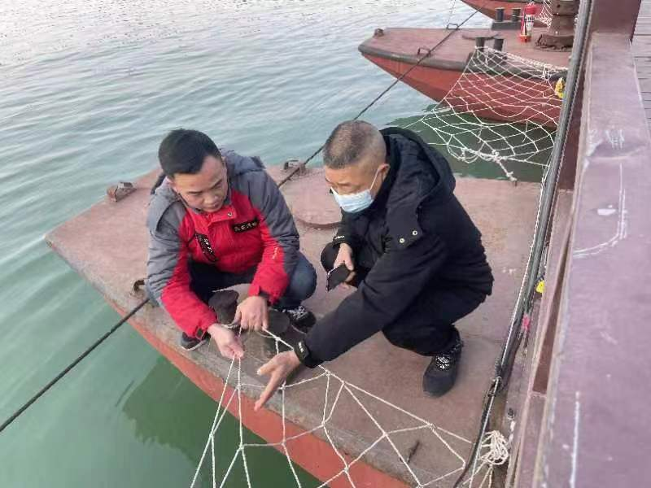**（对浮桥安全设施进行检查）**

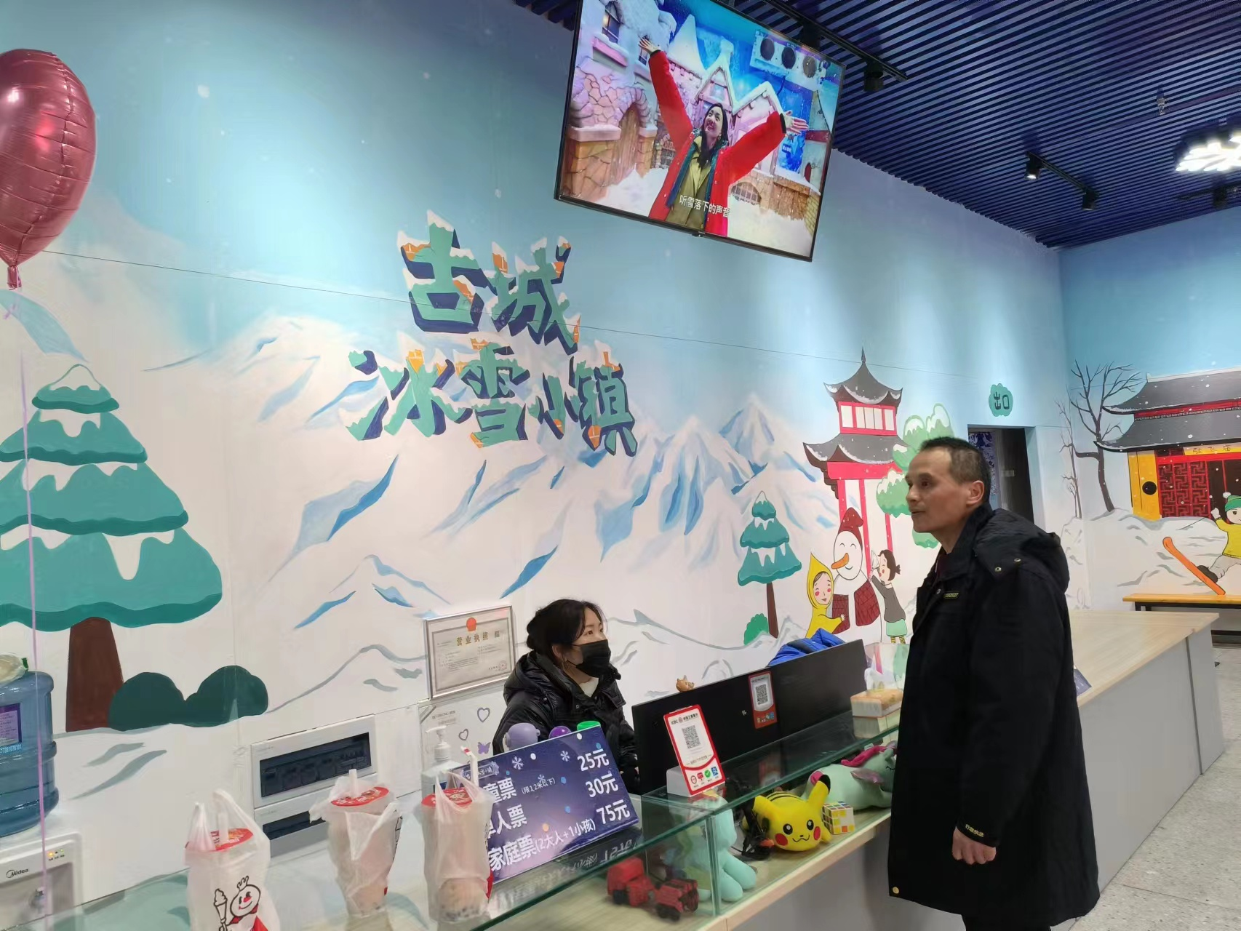**（对冰雪世界消防安全工作开展情况进行检查）**

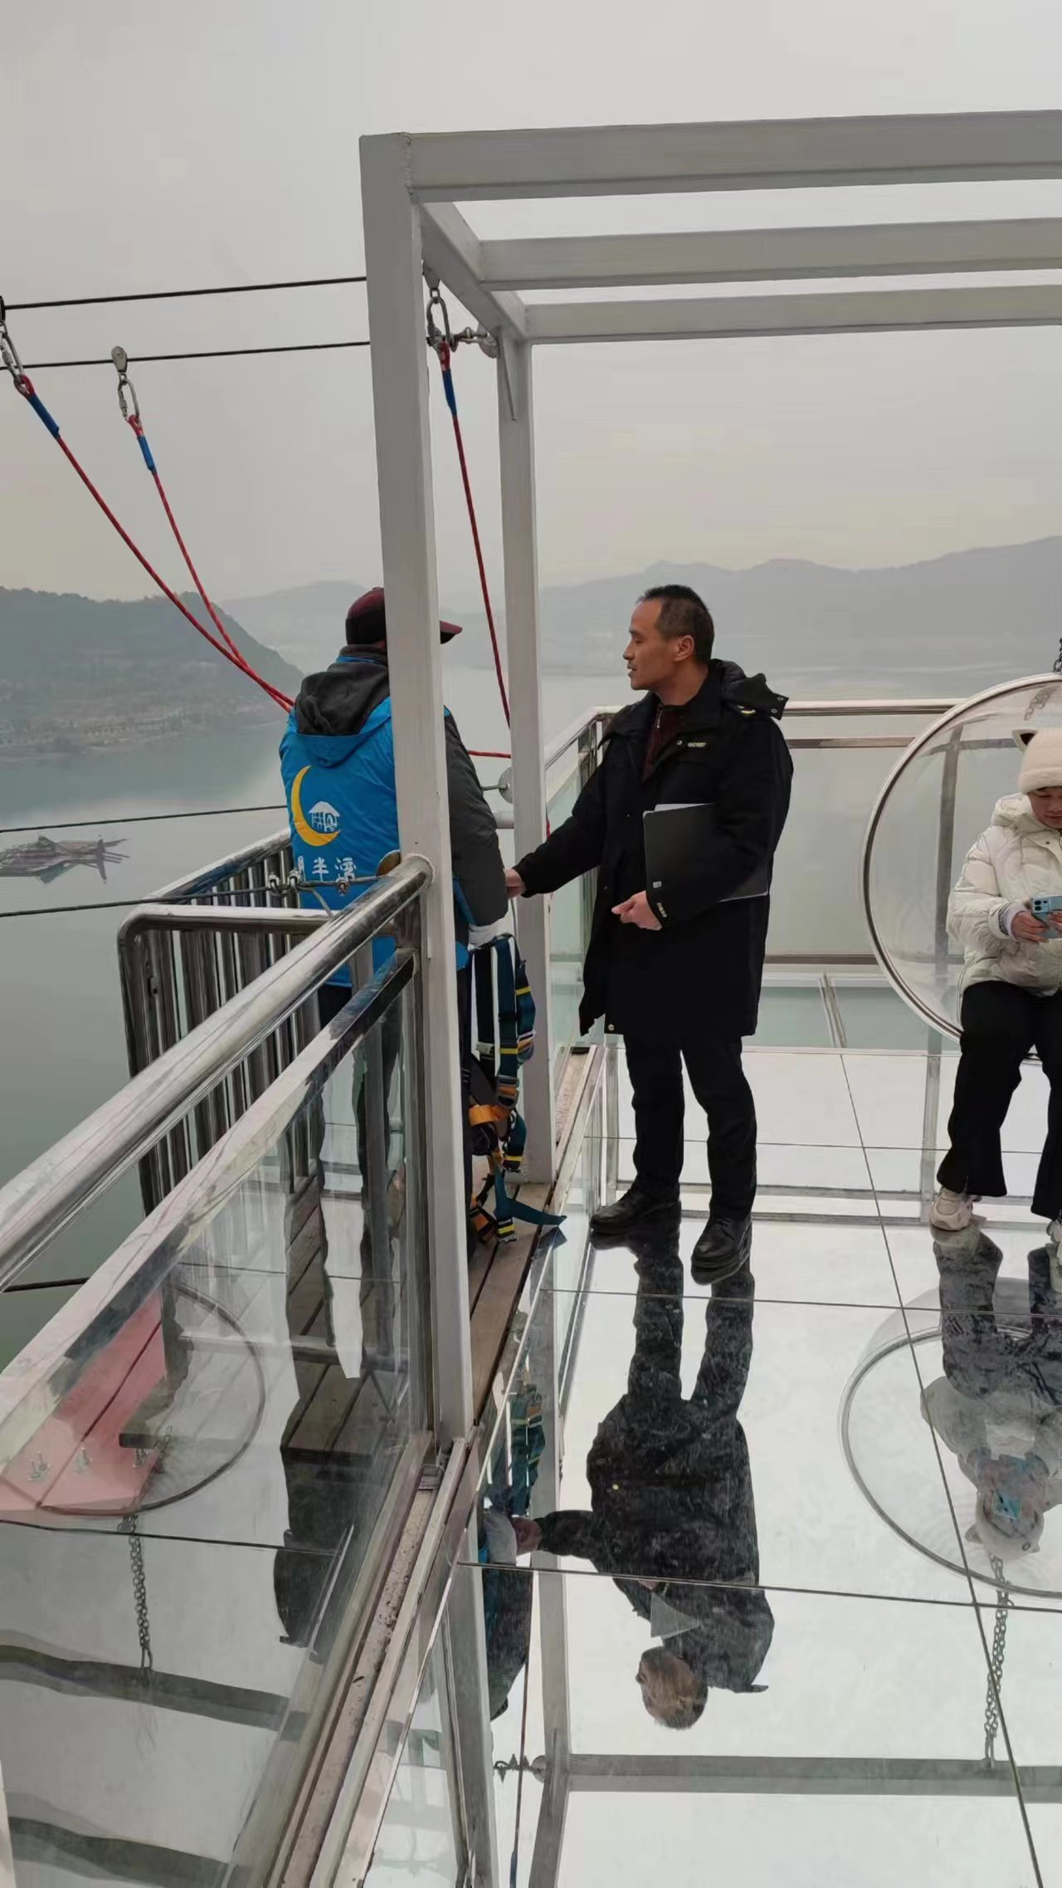**（对玻璃栈道安全设施设备进行检查）**

**春节假日期间，共出动执法人员268人次，检查各类经营单位67家次，未发现重大安全隐患问题。下一步，支队将持续加强对重要点位、重点时段、重点对象的执法检查，加强法律法规宣传，从严打击违法违规经营行为，维护公平竞争的市场经营秩序，确保全市文旅市场安全、健康、有序运行。**

**市场股2023.1.30**